**Especificación de Requerimientos**

**Descripción del Diseño**

**Inventario de Productos**

**Inventario de Productos**

|  |  |  |
| --- | --- | --- |
| Apellidos, Nombres | Correo electrónico | Rol |
| Santiago Ramírez Flórez | santiago.ramirez@8utp.edu.co |  |
| Juan José Restrepo Cobo | juan.restrepo9@utp.edu.co |  |
|  |  |  |
|  |  |  |
|  |  |  |

Fecha de presentación: 17/04/2023

Contenido

1 Introducción 3

1.1 Propósito 3

1.2 Alcance o Ámbito del Sistema 3

1.3 Definiciones, Acrónimos y Abreviaturas 3

1.3.1 Definiciones 3

1.3.2 Acrónimos 3

1.3.3 Abreviaturas 3

1.3.4 Referencias 4

1.4 Perspectiva General del Documento 4

2 Descripción general de la aplicación 4

2.1 Perspectiva de la Aplicación 4

2.2 Funciones de la Aplicación 4

2.3 Características de los Usuarios 5

2.4 Restricciones 5

2.5 Suposiciones y Dependencias 5

2.6 Requerimientos Diferidos 5

3 Requerimientos específicos 6

3.1 Requerimientos 6

3.1.1 Requerimientos funcionales (RF) 6

3.1.2 Requerimientos no funcionales (RNF) 6

3.1.3 Product Backlog 6

3.1.4 Ciclo de Sprints del proyecto 6

3.1.5 Sprint Backlog 6

3.2 Diagramas y Modelado 7

3.2.1 Diagrama de clases 7

3.2.2 Diagrama de objetos 7

3.2.3 Diagrama de Componentes 7

4 Descripción del diseño 8

4.1 Interfaz gráfica (Mockups) 8

5 Gestión de la configuración 8

# Introducción

[La introducción debe proporcionar una perspectiva de todo el documento. Debe contener los apartados que se indican a continuación.]

## Propósito

[Este apartado debe:

a) establecer el propósito del documento;

b) especificar los lectores esperados para el documento.]

## Alcance o Ámbito del Sistema

[Este apartado debe:

a) identificar por nombre la aplicación web que se producirá;

b) explicar lo que hará la aplicación y, si es necesario, lo que no hará;

c) describir el uso de la aplicación, incluyendo beneficios relevantes, objetivos y metas.]

## Definiciones, Acrónimos y Abreviaturas

[Este apartado debe proporcionar las definiciones de términos, siglas y abreviaturas necesarios para interpretar adecuadamente el documento. Esta información puede proporcionarse por referencia a uno o más anexos de este documento o por referencia a otros documentos.]

### Definiciones

### Acrónimos

### Abreviaturas

### Referencias

[Este apartado debe:

a) proporcionar una lista completa de todos los documentos a los que se haga referencia;

b) identificar cada documento por título, número de informe (si es procedente), fecha y organización que lo publicó.]

## Perspectiva General del Documento

[Este apartado debe:

a) describir lo que contiene el resto del documento;

b) explicar cómo está organizado el documento.]

# Descripción general de la aplicación

[Esta sección del documento debe describir los factores generales que afectan a la aplicación y sus requerimientos. Esta sección no establece requerimientos específicos, los que se describen en detalle en la sección 3, sino que proporciona un contexto para dichos requerimientos.

Generalmente, esta sección consiste en seis apartados, que son los que siguen.]

## Perspectiva de la Aplicación

[Este apartado debe poner la aplicación en perspectiva con otros productos relacionados. Si el producto es totalmente autónomo e independiente, se debe indicar aquí. Si se define una aplicación que es un componente de un sistema más grande, como ocurre con frecuencia, entonces en este inciso se debe relacionar los requerimientos del sistema más grande a la funcionalidad de la aplicación y debe identificar las interfaces entre ese sistema y la aplicación. Puede ser útil un diagrama de bloques que muestre los principales componentes del sistema más grande, las interconexiones y las interfaces externas.

Si son necesarios más detalles, recurrir al IEEE Std-830-1998.]

## Funciones de la Aplicación

[Este apartado debe proporcionar un resumen de las principales funciones que ejecutará la aplicación, sin indicar la gran cantidad de detalles que pueda requerir cada una de esas funciones.

A veces el resumen de funciones que se necesita para este apartado puede tomarse directamente de una especificación de nivel superior (si existe) que asigna funciones particulares para la aplicación. Téngase en cuenta que por motivos de claridad

a) Las funciones deben organizarse de una manera que haga que la lista de funciones sea comprensible para el cliente o para cualquier otra persona que lea el documento por primera vez.

b) Pueden utilizarse formas textuales o gráficas para mostrar las diferentes funciones y sus relaciones. Con un esquema tal, no se pretende mostrar el diseño de un producto, sino simplemente las relaciones lógicas entre las funciones.]

## Características de los Usuarios

[Este apartado debe describir las características generales de los usuarios previstos de la aplicación incluyendo el nivel educativo, experiencia y conocimientos técnicos. No debe utilizarse para establecer requerimientos específicos.]

## Restricciones

[Este apartado debe proporcionar una descripción general de cualquier otra cuestión que limite las opciones del desarrollador. Se podría incluir: a) políticas regulatorias; b) limitaciones de hardware (por ejemplo, requerimientos de sincronización de señales); c) interfaces a otras aplicaciones; d) operación paralela; e) funciones de auditoría; f) funciones de control; g) requerimientos de lenguajes de alto nivel; h) protocolos; i) requerimientos de confiabilidad; j) criticidad de la aplicación; k) consideraciones de seguridad.]

## Suposiciones y Dependencias

[Este apartado debe enumerar cada uno de los factores que afectan los requerimientos establecidos. Estos factores no son restricciones de diseño sino que, por el contrario, cualquier cambio en ellos que podría afectar los requerimientos. Por ejemplo, una hipótesis puede ser que un sistema operativo específico estará disponible para la aplicación. Si, de hecho, el sistema operativo no está disponible, el documento tendrá que cambiar en consecuencia.]

## Requerimientos Diferidos

[Este apartado debe identificar los requerimientos que pueden postergarse para versiones futuras de la aplicación.]

# Requerimientos específicos

## Requerimientos

|  |  |
| --- | --- |
| **Condiciones** | **Acciones** |
| Si el usuario desea reservar una habitación | Muestra una página de registro de usuario para poder hacer la respectiva reserva |
| Si el usuario desea mirar las habitaciones disponibles con sus respectivos filtros | Muestra el listado de las habitaciones disponibles con respecto a los filtros requeridos por el usuario |
| Si el usuario ya tiene elegida su habitación y tiene su información correcta. | Muestra un mensaje con la respectiva reserva, el valor y un numero de contacto por si requiere de alguna ayuda |
| Si el usuario desea cancelar la reserva después de la fecha estipulada por el mismo usuario y antes de ella. | Si el usuario desea cancelar la reserva debe hacerla como mínimo 24 horas antes de la fecha estipulada para poder hacer el reembolso correspondiente.  No se debe permitir ya que pasada la fecha estipulada por el usuario queda imposible hacer un reembolso y no se permite la cancelación de la reserva |
| Cuando el usuario va a hacer el pago de la reserva de la habitación | Nos llevara a una página de pago ya existente, pero que tenga el menor costo |

### Requerimientos funcionales (RF)

El login ya que a qui se mostrará un inicio de sección donde el el usuario se registra para poder ingresar en el proyecto

El interfaz ya que aquí se va a mostrar todo lo que lleva el proyecto como el catalogo y su la información del proyecto

El catálogo es donde se van a mostrar todos los productos que él usuario solicite

También haría una opción de ayuda donde el usuario se pueda comunicar por algún inconveniente de su solicitud o información del proyecto

### Requerimientos no funcionales (RNF)

La base de datos donde se quedarán registrados todos los articulo y también los registros de la solicitudes de nuestros usuarios

También sería la pasarela donde los usuarios puedan pagar sus solicitudes y tener un registro y proceso de sus solicitudes donde se pueda ver el proceso de la solicitud de su compra

### Product Backlog

Aquí se mostrarán algunas tareas donde el proyecto será desglosado en varias tareas

El registro donde el usuario ingresa

El catálogo donde se dará la información de los productos

### Ciclo de Sprints del proyecto

El login se hizo en el transcurso de 4 horas

El interfaz como tiene más opciones se hizo en una semana ya que cuadrar lo que es la información del proyecto es un poco mas complejo entonces se llevo acabo en una semana de mucho trabajo

### Sprint Backlog

Entrega 1, 17 de abril

Entrega 2, 8 de mayo

Entrega 3, última semana de clases

Creo que es mayo 20 o 27

## Diagramas y Modelado

### Diagrama de clases

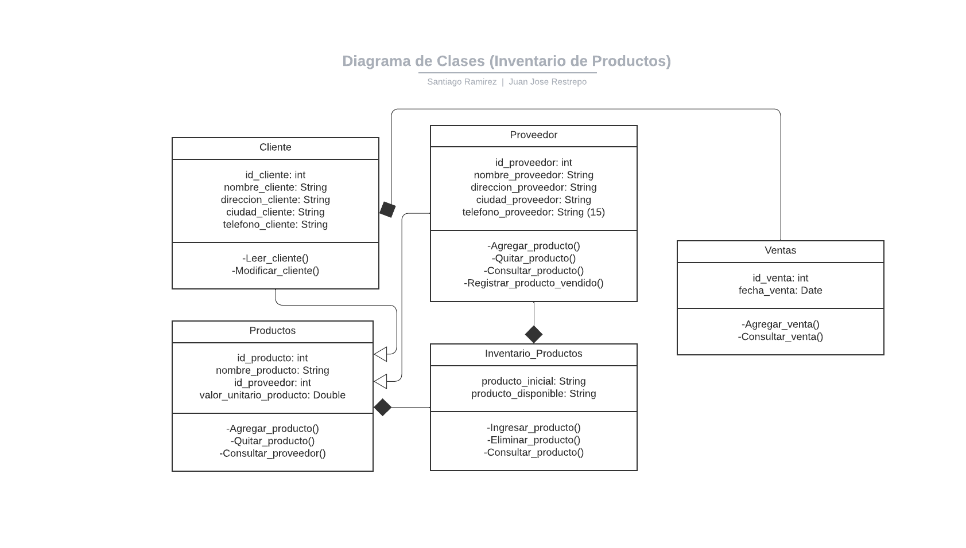

### Diagrama de objetos

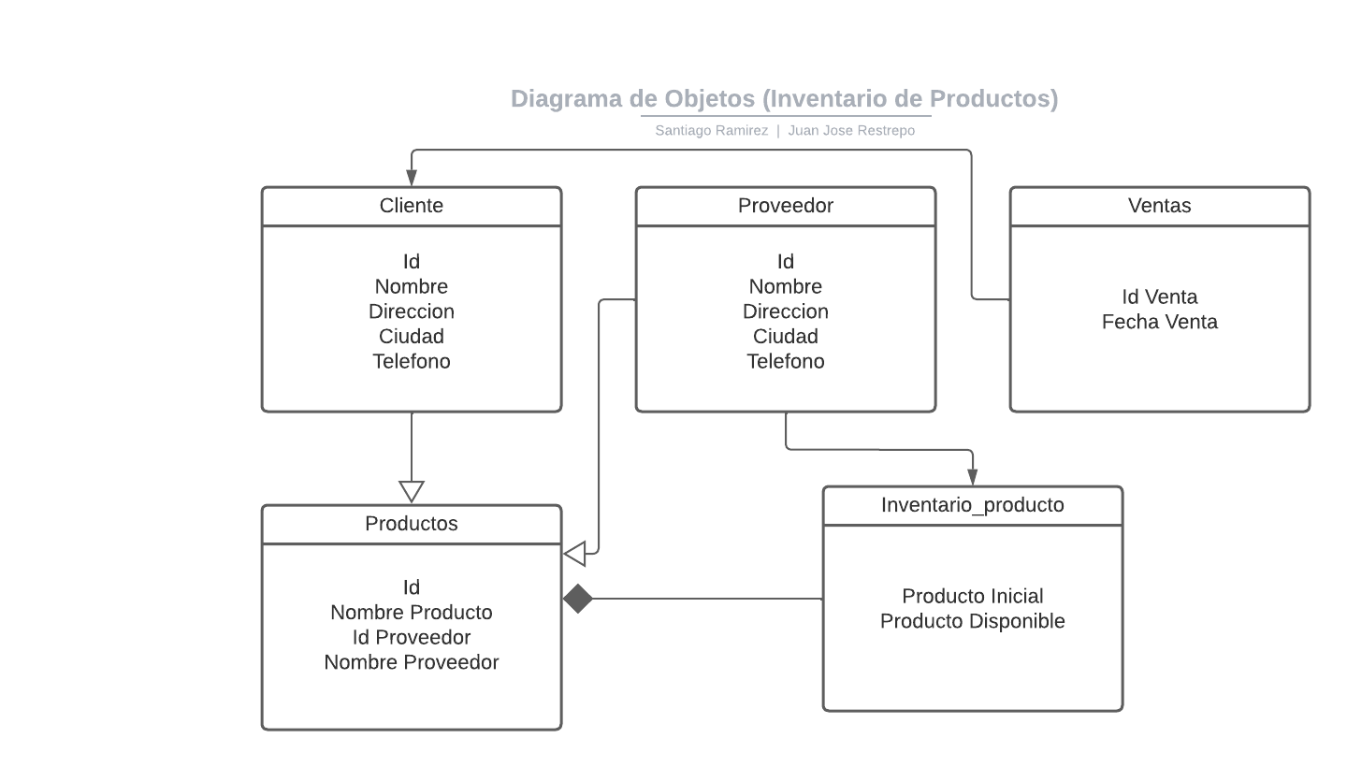

### Diagrama de Componentes

# Descripción del diseño

[Para el desarrollo de toda esta sección 4 utilizar como bibliografía de soporte:

(1) Schwinger, W.; Koch, N. "Modeling Web Applications", Chapter 3 en: Kappel, G.; Pröll, B.; Reich, S.; Retschitzegger, W. (Editors) *Web Engineering. The Discipline of Systematic Development of Web Applications*, John Wiley & Sons Ltd., 2006.

(2) Koch, N.; Knapp, A.; Zhang, G.; Baumeister, H. "UML-Based Web Engineering. An Approach Based on Standards", Chapter 7 en: Rossi, G.; Pastor, O.; Schwabe, D.; Olsina, L. (Editors) *Web Engineering: Modelling and Implementing Web Applications*, Springer-Verlag London Limited, 2008.]

## Interfaz gráfica (Mockups)

# Gestión de la configuración

Debe especificar los lenguajes de programación y el stack tecnológico que debe ser utilizado en la construcción de la solución.

especificar el uso y estructura de los repositorios de código

acceso y uso de la plataforma tecnológica en la nube con la que cuenta cada equipo

a configuración y uso de los ambientes de desarrollo y producción.